教材模块简易操作手册

- 教秘角色
选择当前学年学期
①在开课计划下安排每门课程的授课教师，由教师登录个人端选择教材并送审。
②没有指定授课教师的课程，教师在个人端口看不到课程信息所以无法选择教材，由教秘代为选择教材。
③课程微调，系统不会自动同步，需要先把原数据（通知单）删除，转入新的通知单，重新指定教材。
④全部教材选订完毕后，从系统导出，走线下流程上会、公示、签字盖章。
⑤涉及到学生自主选订教材，因此第④步不审核教材征订册数，征订册数以截止日期实际数量为准。

【教材管理】——【教材征订计划】——勾选课程——【指定教材】——【送审】
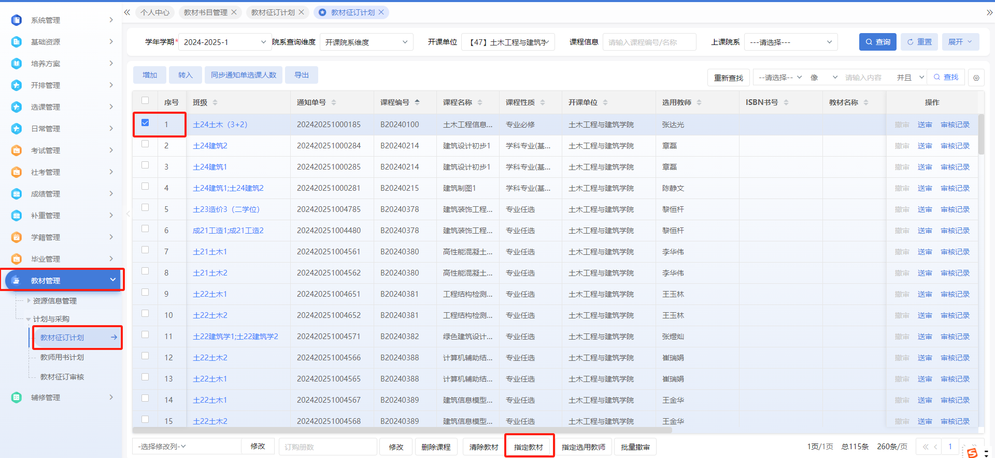

- 审批人角色（系主任等）
①审核教材
【教材管理】——【教材征订审核】——提交至教务处
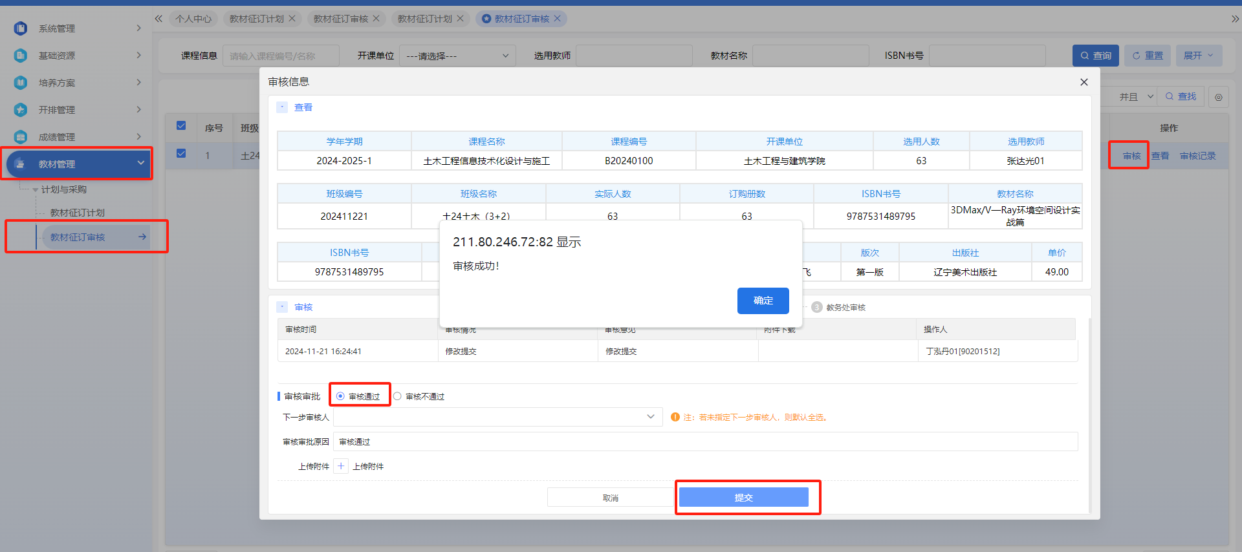

②替换教材
适用于上一步审核通过后，需要更换教材的情况，审批人可直接替换
【教材管理】——【教材替换管理】——【替换】—选择新教材并输入替换原因
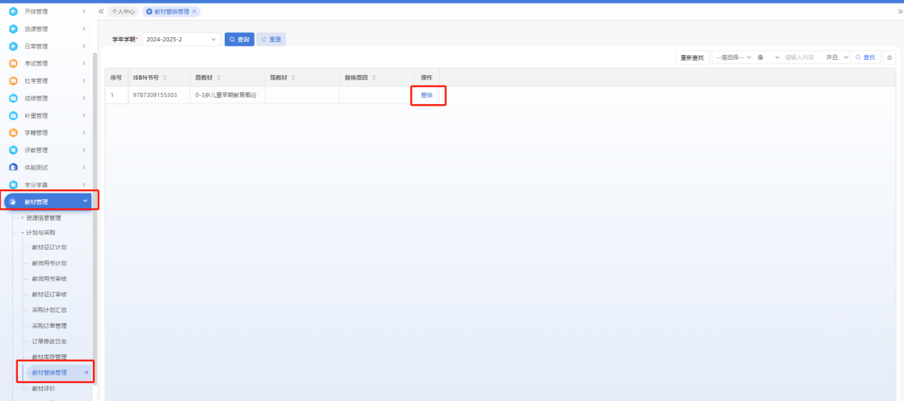

- 教师角色（请注意，课程教材选用和教师教材选用是两个环节，先给课程指定教材，送审通过后才能选择教用和让学生选购教材）
①指定教材
【教学服务】——【教材管理】——【征订教材选用】——【指定教材】—送审
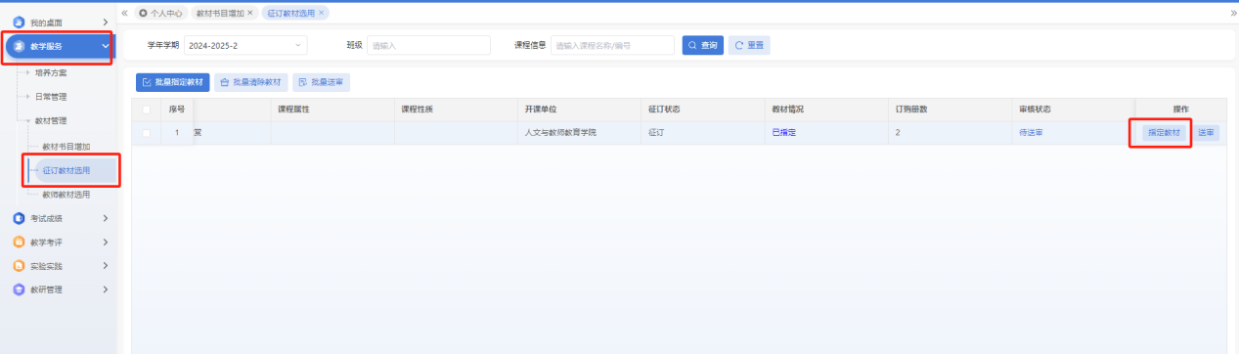
*不征订教材
按实际情况选择不征订教材的条目。（不征订教材也要在系统提交审核，和征订的流程一样）
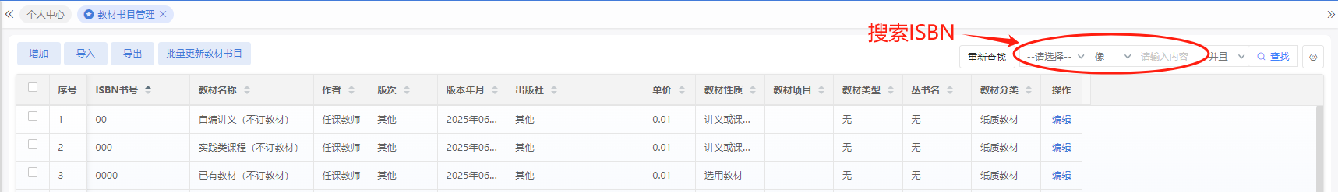

②新增教材书目
【教学服务】——【教材管理】——【教材书目增加】——【申请】—送审
若系统教材库内没有老师需要的教材，则需要教师申请新增，入库后方可选用。
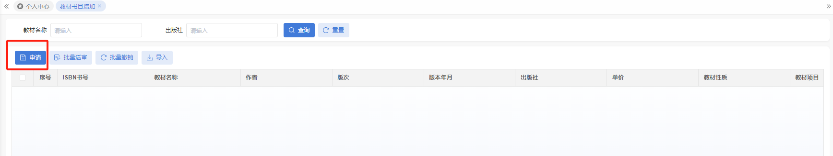

③教师教用申请
【教学服务】——【教师教材选用】——增加或转入——送审
转入功能是一键转入审核通过的课程教材，默认每门课一本教用。
增加功能是自行填写需要的教参。（请注意部分老师把教用数量填成了班级学生数量，这里应填写老师自己需要使用的教材，一般为一册。）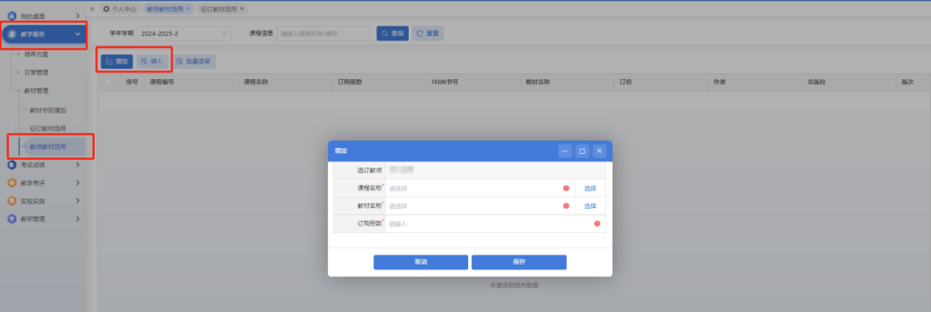

- 学生角色
①选择是否订购教材
【培养服务】——【教材管理】——【学生教材确认】——征订/不征订
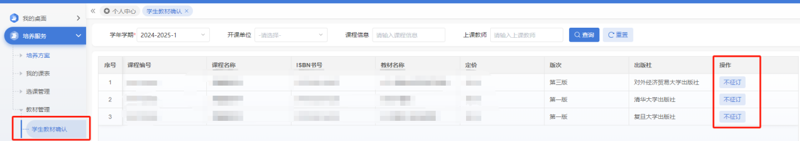

注1：马工程教材、思政课教材不以系统选订结果为准，由学校统一征订。
注2：教材版本可能因缺货不印刷、有新版本等原因进行替换，各学院应及时向学生公布替换的教材。

